**Ανάλυση τιμών Cryptocurrencies από 1/1/2020 έως 9/5/2022**

Bitcoin , Ethereum , Binancecoin , Dogecoin .

**Τιμή**

**Bitcoin**

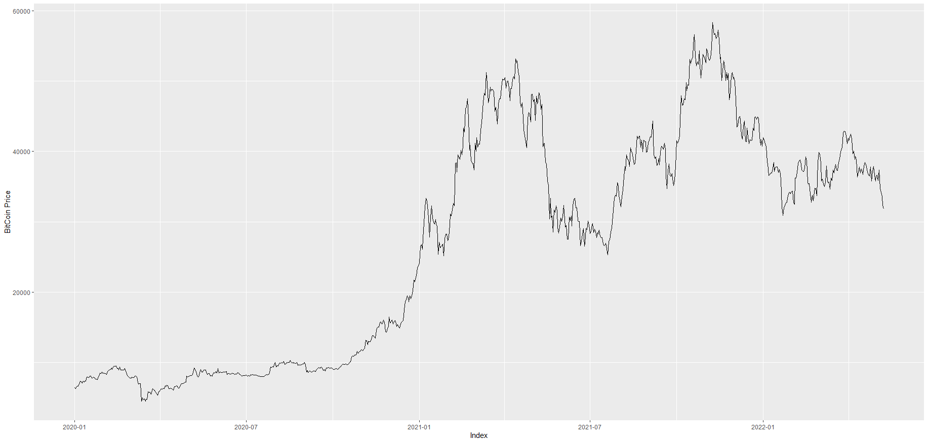Η πρώτη κορύφωση της τιμής του bitcoin(φανερή στο διάγραμμα) ήταν στις 7/3/2021 στα 51.235 ευρώ .

Η δεύτερη κορύφωση , και υψηλότερη τιμή μέχρι στιγμής ήταν στις 7/11/2021 στα 58.305 ευρώ .

**Περιγραφικά στατιστικά bitcoin**

Η μέση τιμή του bitcoin σε αυτό το χρονικό διάστημα ήταν 26.719 ευρώ , ενώ η διάμεση τιμή ήταν 29.736 ευρώ . Η χαμηλότερη τιμή ήταν στα 4.444 ευρώ και η τυπική απόκλιση της τιμής ήταν στα 15.998 ευρώ .

Index BTC-EUR.Close

Min. :2020-01-01 Min. : 4444

1st Qu.:2020-08-02 1st Qu.: 9041

Median :2021-03-05 Median :29739

Mean :2021-03-05 Mean :26719

3rd Qu.:2021-10-06 3rd Qu.:40017

Max. :2022-05-09 Max. :58305

**Ethereum**

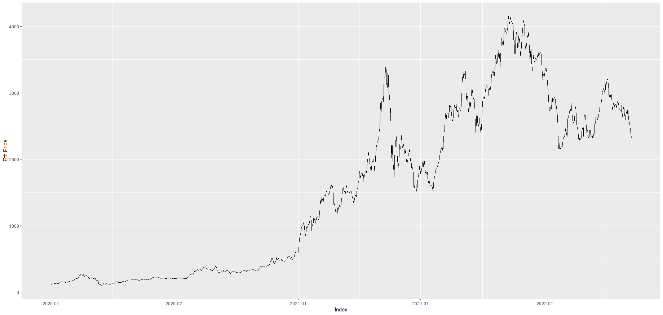

Η πρώτη κορύφωση της τιμής του Ethereum(φανερή στο διάγραμμα) ήταν στις 2/5/2021 στα 3.200 ευρώ .

Η δεύτερη κορύφωση , και υψηλότερη τιμή μέχρι στιγμής ήταν στις 7/11/2021 στα 4.152 ευρω .

**Περιγραφικά στατιστικά Ethereum**

Η μέση τιμή του Ethereum σε αυτό το χρονικό διάστημα ήταν 1.517 ευρώ , ενώ η διάμεση τιμή ήταν 1.471 ευρώ . Η χαμηλότερη τιμή ήταν στα 99 ευρώ και η τυπική απόκλιση της τιμής ήταν στα 1.242 ευρώ .

Index ETH-EUR.Close

Min. :2020-01-01 Min. : 99.11

1st Qu.:2020-08-02 1st Qu.: 289.51

Median :2021-03-05 Median :1471.94

Mean :2021-03-05 Mean :1517.25

3rd Qu.:2021-10-06 3rd Qu.:2669.44

Max. :2022-05-09 Max. :4152.47

**Binance**

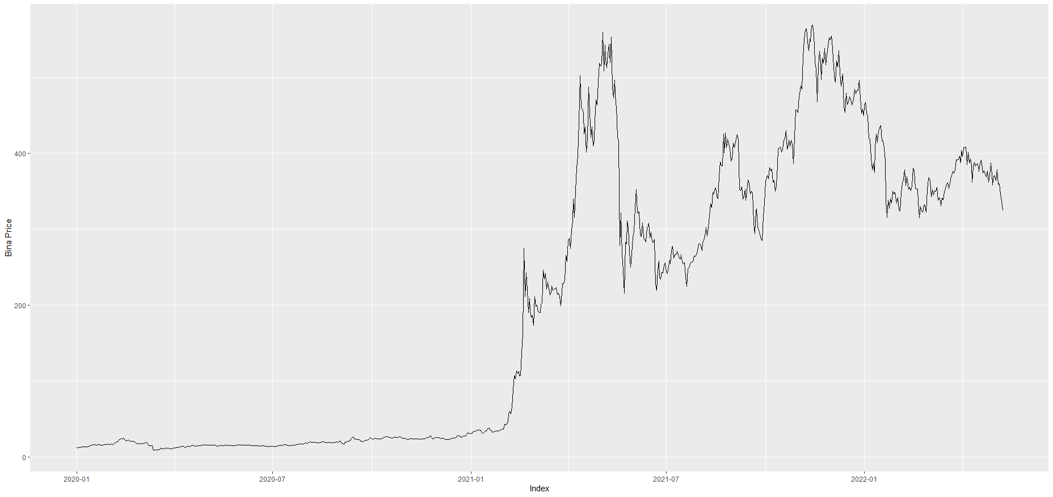

Η πρώτη κορύφωση της τιμής του Binancecoin(φανερή στο διάγραμμα) ήταν στις 2/5/2021 στα 531 ευρώ .

Η δεύτερη κορύφωση , και υψηλότερη τιμή μέχρι στιγμής ήταν στις 7/11/2021 στα 568 ευρω .

**Περιγραφικά στατιστικά Binancecoin**

Η μέση τιμή του Binance σε αυτό το χρονικό διάστημα ήταν 200 ευρώ , ενώ η διάμεση τιμή ήταν 211 ευρώ . Η χαμηλότερη τιμή ήταν στα 8,4 ευρώ και η τυπική απόκλιση της τιμής ήταν στα 184 ευρώ .

Index BNB-EUR.Close

Min. :2020-01-01 Min. : 8.41

1st Qu.:2020-08-02 1st Qu.: 19.16

Median :2021-03-05 Median :211.27

Mean :2021-03-05 Mean :200.10

3rd Qu.:2021-10-06 3rd Qu.:364.33

Max. :2022-05-09 Max. :568.92

**Dogecoin**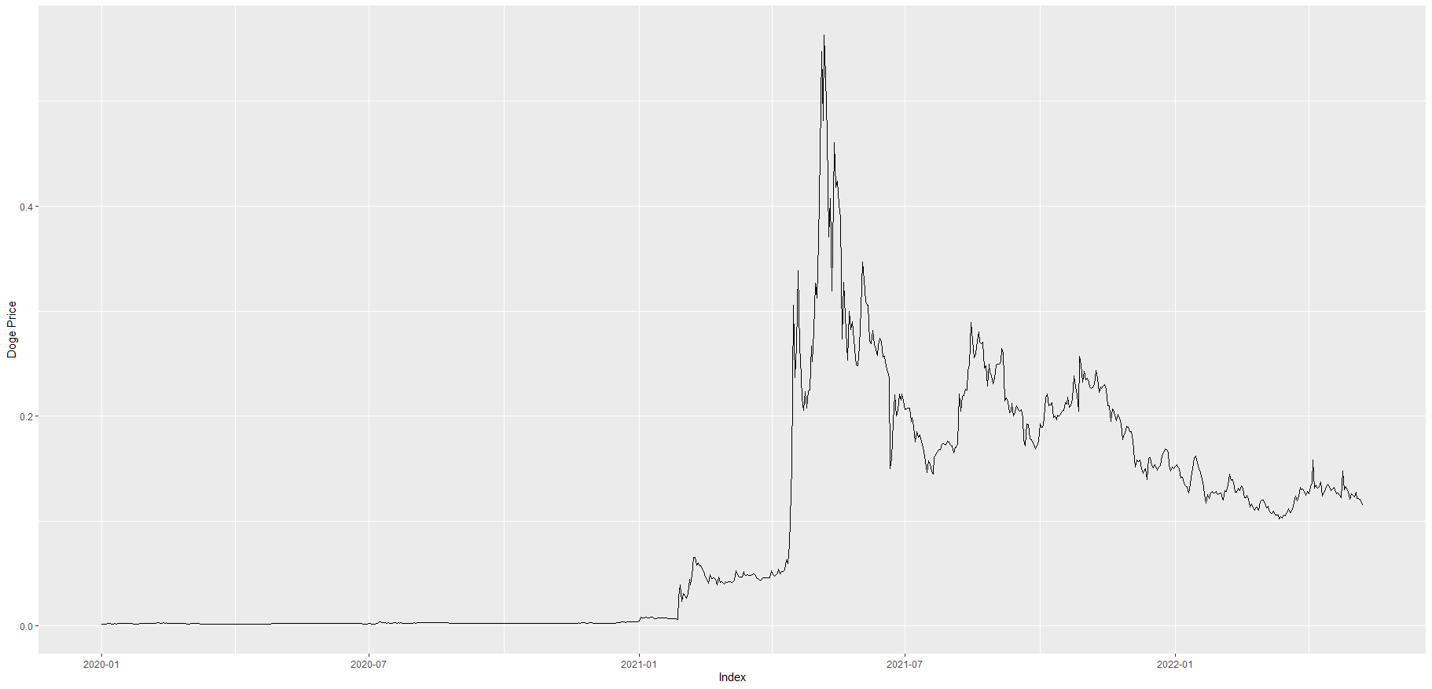

H υψηλότερη τιμή του Dogecoin μέχρι στιγμής ήταν στις 7/5/2021 στα 0,56 ευρώ .

**Περιγραφικά στατιστικά Dogecoin**

Η μέση τιμή του Doge σε αυτό το χρονικό διάστημα ήταν 0,09 ευρώ , ενώ η διάμεση τιμή ήταν 0,046 ευρώ . Η χαμηλότερη τιμή ήταν στα 0,0013 ευρώ και η τυπική απόκλιση της τιμής ήταν στα 0,10 ευρώ .

Index DOGE-EUR.Close

Min. :2020-01-01 Min. :0.001374

1st Qu.:2020-08-02 1st Qu.:0.002343

Median :2021-03-05 Median :0.046236

Mean :2021-03-05 Mean :0.093557

3rd Qu.:2021-10-06 3rd Qu.:0.169837

Max. :2022-05-09 Max. :0.562989

**Εναλλαγή τιμής**

**Bitcoin**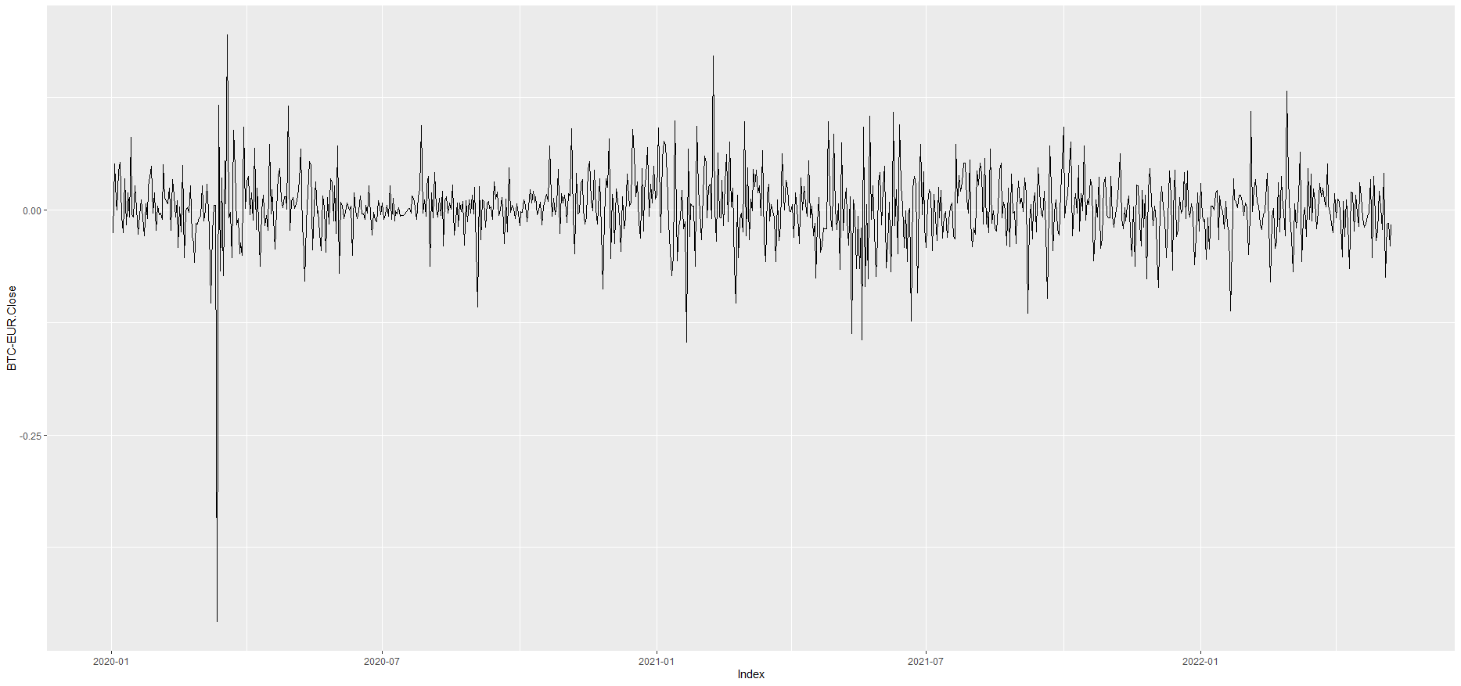

Στο παραπάνω διάγραμμά φαίνεται ο ρυθμός μεταβολής της τιμής του bitcoin στο επιλεγμένο χρονικό διάστημα .

Η υψηλότερη μείωση ήταν -0,45 % και συνέβη στις 12/3/2020 , κατά τη διάρκεια του market crush που προκάλεσε ο κορονοϊός .

Η υψηλότερη αύξηση ήταν 0,19% και συνέβη στις 19/3/2020 , μια εβδομάδα μετά το crush.

Ο μέσος ρυθμός αύξησης ήταν 0.0018 % και ο διάμεσος ρυθμός ήταν 0.0011 % .

Index BTC-EUR.Close

Min. :2020-01-01 Min. :-0.457842

1st Qu.:2020-08-02 1st Qu.:-0.015445

Median :2021-03-05 Median : 0.001136

Mean :2021-03-05 Mean : 0.001864

3rd Qu.:2021-10-06 3rd Qu.: 0.019686

Max. :2022-05-09 Max. : 0.194747

**Ethereum**

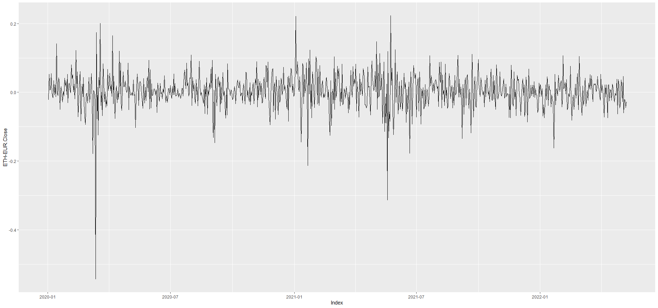

Η υψηλότερη μείωση ήταν -0,54 % και συνέβη στις 12/3/2020 , κατά τη διάρκεια του market crush που προκάλεσε ο κορονοϊός .

Η υψηλότερη αύξηση ήταν 0,22 % και συνέβη στις 19/3/2020 , μια εβδομάδα μετά το crush.

Ο μέσος ρυθμός αύξησης ήταν 0.0034 % και ο διάμεσος ρυθμός ήταν 0.0046 % .

Index ETH-EUR.Close

Min. :2020-01-01 Min. :-0.543844

1st Qu.:2020-08-02 1st Qu.:-0.020384

Median :2021-03-05 Median : 0.004630

Mean :2021-03-05 Mean : 0.003483

3rd Qu.:2021-10-06 3rd Qu.: 0.028407

Max. :2022-05-09 Max. : 0.222903

**Binancecoin**

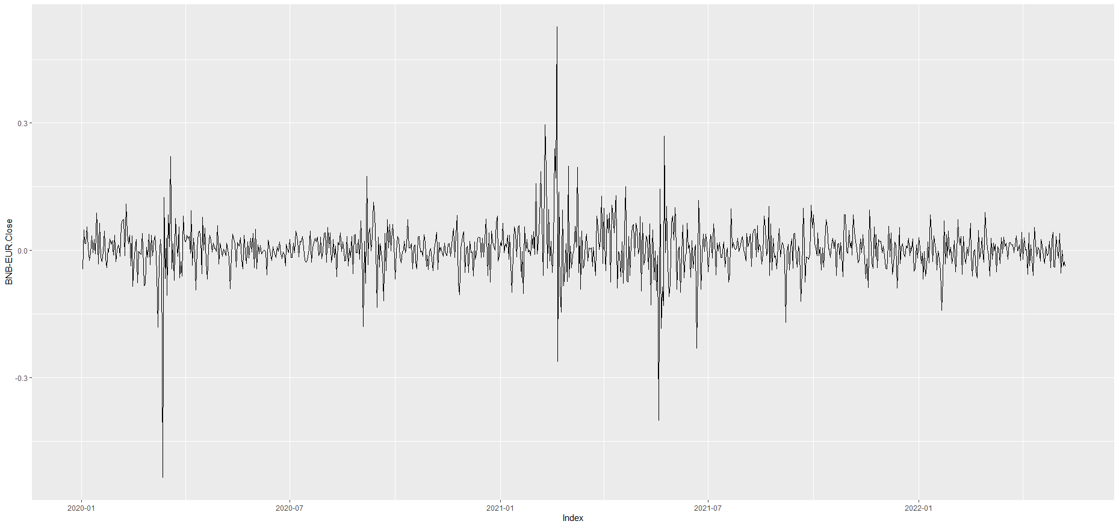

Η υψηλότερη μείωση ήταν -0,53 % και συνέβη στις 12/3/2020 , κατά τη διάρκεια του market crush που προκάλεσε ο κορονοϊός .

Η υψηλότερη αύξηση ήταν 0,52 % και συνέβη στις 24/5/2021 , μια εβδομάδα μετά το crush.

Ο μέσος ρυθμός αύξησης ήταν 0.0038 % και ο διάμεσος ρυθμός ήταν 0.0040 % .

Index BNB-EUR.Close

Min. :2020-01-02 Min. :-0.536196

1st Qu.:2020-08-03 1st Qu.:-0.020467

Median :2021-03-06 Median : 0.004023

Mean :2021-03-06 Mean : 0.003820

3rd Qu.:2021-10-06 3rd Qu.: 0.029202

Max. :2022-05-09 Max. : 0.527035

**Dogecoin**

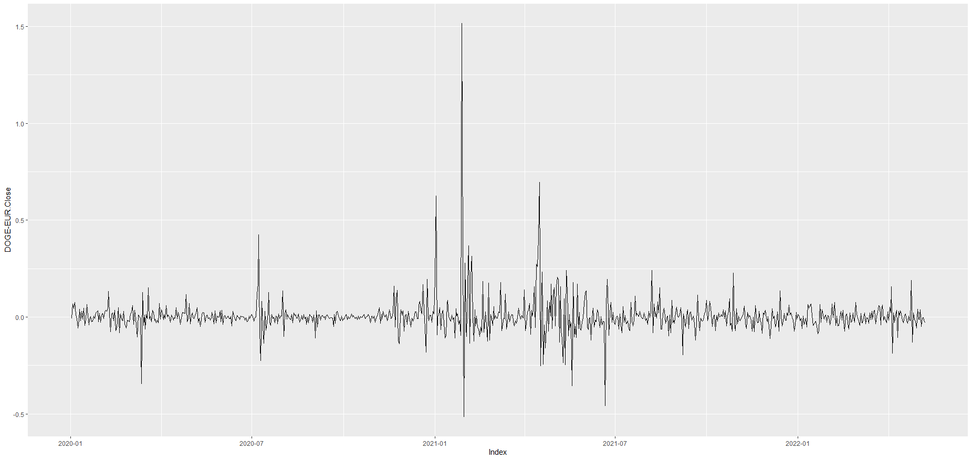

Η υψηλότερη μείωση ήταν -0,51 % και συνέβη στις 30/1/2021 .

Η υψηλότερη αύξηση ήταν 1,51 % και συνέβη στις 24/5/2021 , μια εβδομάδα μετά το crush.

Ο μέσος ρυθμός αύξησης ήταν 0.0038 % και ο διάμεσος ρυθμός ήταν 0.0040 % .

Index DOGE-EUR.Close

Min. :2020-01-02 Min. :-0.5150812

1st Qu.:2020-08-03 1st Qu.:-0.0256296

Median :2021-03-06 Median :-0.0004483

Mean :2021-03-06 Mean : 0.0048297

3rd Qu.:2021-10-06 3rd Qu.: 0.0217878

Max. :2022-05-09 Max. : 1.5148037

**Μέση ετήσια ποσοστιαία εναλλαγή τιμής**

Χρησιμοποιώντας τα προαναφερόμενα στατιστικά της εναλλαγής της τιμής , δημιούργησα πίνακες που διατυπώνουν την μέση ετήσια ποσοστιαία εναλλαγή της των cryptocurrencies .

BTC-EUR.Close

Annualized Return 0.2920

Annualized Std Dev 0.6317

Annualized Sharpe (Rf=0%) 0.4623

ETH-EUR.Close

Annualized Return 0.6594

Annualized Std Dev 0.8245

Annualized Sharpe (Rf=0%) 0.7998

BNB-EUR.Close

Annualized Return 0.6369

Annualized Std Dev 0.9459

Annualized Sharpe (Rf=0%) 0.6733

DOGE-EUR.Close

Annualized Return 0.3149

Annualized Std Dev 1.4982

Annualized Sharpe (Rf=0%) 0.2102

GSPC.Close

Annualized Return 0.0691

Annualized Std Dev 0.2582

Annualized Sharpe (Rf=0%) 0.2674

Όπως φαίνεται και παραπάνω , η μέση ετήσια εναλλαγή του bitcoin ήταν 29% , του Ethereum ήταν 65% , του Binancecoin ήταν 63% και του Dogecoin ήταν 31% .

Το αντίστοιχο στατιστικό για τον S&P500 για το ίδιο χρονικό διάστημα είναι 0,7 % . Είναι φανερό ότι τα συγκεκριμένα cryptocurrencies ξεπέρασαν κατά πολύ τις επιδόσεις του κυρίου δείκτη της αγοράς .

# Libraries called

library(tidyverse)

library(ggfortify)

library(quantmod)

library(timeSeries)

library(fPortfolio)

library(caTools)

library(PerformanceAnalytics)

# Collecting the close price data for the 4 cryptocurrencies, from the 1/1/2020 to 6/5/2022

Bitcoin <- getSymbols.yahoo("BTC-EUR",

from = "2020-1-01", to = "2022-05-9" ,

periodicity = "daily", auto.assign = F)[,4]

Ethereum <- getSymbols.yahoo("ETH-EUR",

from = "2020-1-01", to = "2022-05-9" ,

periodicity = "daily", auto.assign = F)[,4]

Binance <- getSymbols.yahoo("BNB-EUR",

from = "2020-1-01", to = "2022-05-9" ,

periodicity = "daily", auto.assign = F)[,4]

Dogecoin <- getSymbols.yahoo("DOGE-EUR",

from = "2020-1-01", to = "2022-05-9" ,

periodicity = "daily", auto.assign = F)[,4]

# Calculating Rate Of Chance for said cryptocurrencies

Bit_returns <- ROC(Bitcoin)

Eth_returns <- ROC(Ethereum)

Bina_returns <- ROC(Binance)

Doge_returns <- ROC(Dogecoin)

# Calculating the green and the red days

bit_days <- summary(Bit_returns >0)

Eth_days <- summary(Eth_returns >0)

bina_days <- summary(Bina_returns >0)

Doge_days <- summary(Doge_returns >0)

# Calculating discriptive statistics for the ROC

bit_roc_stats <- summary(Bit_returns)

eth_roc_stats <- summary(Eth_returns)

bina_roc_stats <- summary(Bina_returns)

doge_roc_returns <- summary(Doge_returns)

# Plotting the Coins

autoplot.zoo(Bitcoin)+

ylab("BitCoin Price")+

autoplot.zoo(Ethereum)+

ylab("Eth Price")

autoplot.zoo(Binance)+

ylab("Bina Price")

autoplot.zoo(Dogecoin)+

ylab("Doge Price")

# Plotting the ROC

bit_plot <- autoplot.zoo(Bit_returns)+

eth_plot <- autoplot.zoo(Eth_returns)

bina_plot <- autoplot.zoo(Bina_returns)

doge_plot <- autoplot.zoo(Doge_returns)

# Calculating Avarage return per year for the various cryptocurrencies

Bit_table <- table.AnnualizedReturns(Bit_returns)

Eth_table <- table.AnnualizedReturns(Eth_returns)

Bina_table <- table.AnnualizedReturns(Bina_returns)

Doge_table <- table.AnnualizedReturns(Doge_returns)

# Combining all the tables

Coin_annualised <- cbind(Bit_table, Eth_table, Bina_table, Doge_table)

# Calculating discriptive statistics for the cyprocurrencies

Bit_stats <- summary(Bitcoin)

Eth_stats <- summary(Ethereum)

Bina_stats <- summary(Binance)

doge_stats <- summary(Dogecoin)